新龙小三班

2024年5月21日 星期二 多云

▲今日出勤

应到24人，实到19人，王浩宇、刁欣怡、郑沫苒、徐言昊、常佳怡小朋友请假！希望这些小朋友能早日来园参加我们的活动哦！

▲户外活动：大风车滑滑梯

今天我们来到了后操场玩大风车滑滑梯啦！攀、爬、吊、滑、走小朋友们的大肌肉动作得到了很好的锻炼哦！快来看看我们的精彩活动瞬间吧！

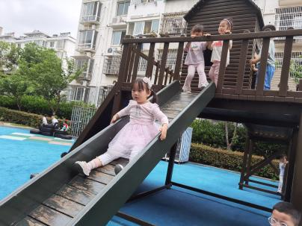 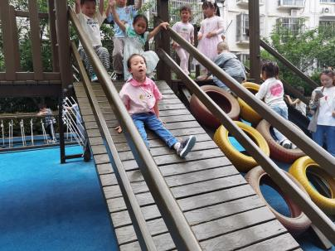 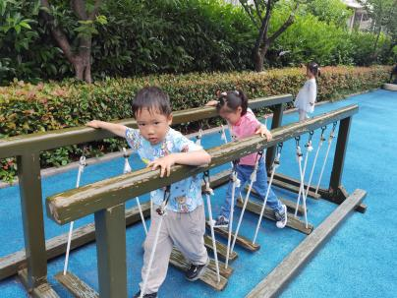

▲区域活动

今天在科探区游戏的小朋友有：万钰彤、孙晨希、万宇；角色区游戏的小朋友有：史锦瑞、刘雨琦、彭思浛；美工区游戏的小朋友有：张谦益、吴可馨、陶奕然、陶奕颖；在地面建构游戏的小朋友有：李一诺、许思冉、沈子煜；在图书区游戏的小朋友有：喻梓悦、黄曼汐、毛锦妍；在益智区游戏的小朋友有：司睿、赵锦泽、李云皓。

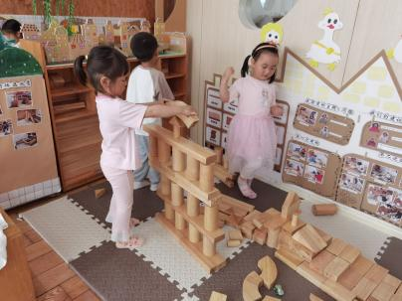 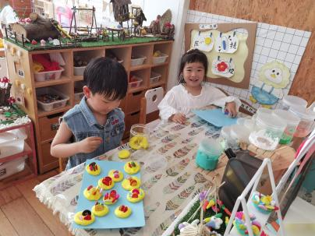 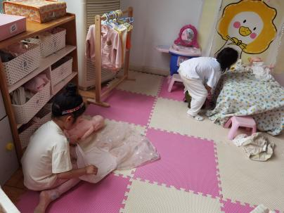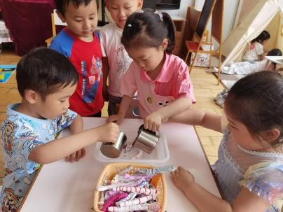 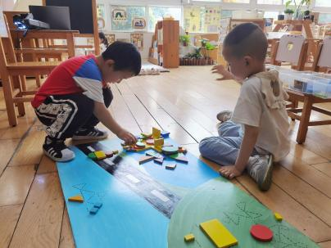 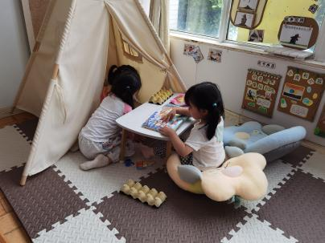

▲家园合作

明天我们就要开展小制作评选活动啦！小朋友们别忘了把自己和爸爸妈妈一起制作的小车带来参加活动哦！